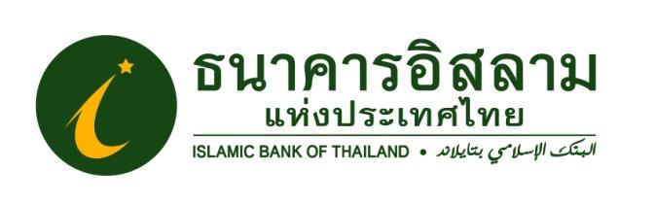

ที่ ปส.051 /2564 วันที่ 13 ธันวาคม 2564
ไอแบงก์ลงนามความร่วมมือทางวิชาการ
และจัดสัมมนา “เปิดโลกการเงินอิสลามประจำปี 2564”มหาวิทยาลัยเกริก
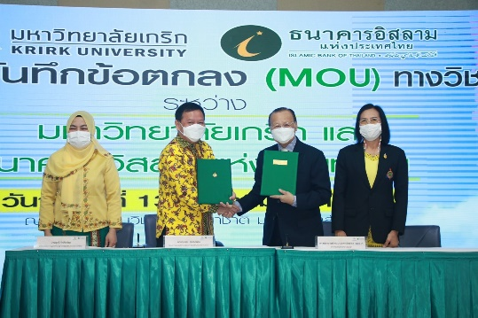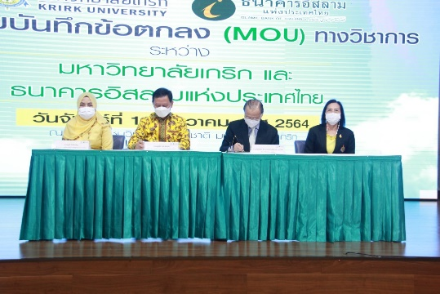

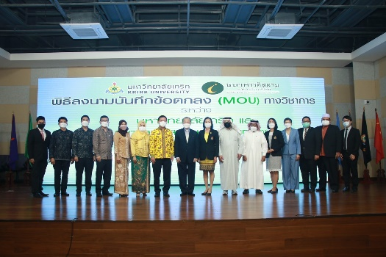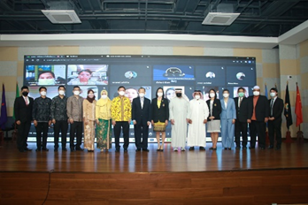

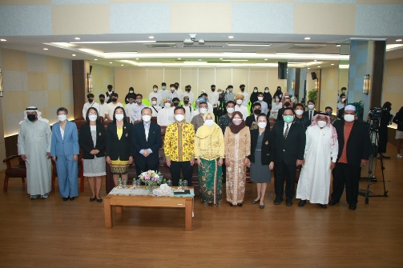

ธนาคารอิสลามแห่งประเทศไทย (ไอแบงก์) โดย นายวุฒิชัย สุระรัตน์ชัย กรรมการและผู้จัดการ ร่วมลงนามบันทึกข้อตกลงความร่วมมือทางวิชาการ ระหว่างมหาวิทยาลัยเกริก และ ธนาคารอิสลามแห่งประเทศไทย (ไอแบงก์) พร้อมกับเปิดการอบรมเชิงปฏิบัติการ เรื่อง “ความรู้ทางการเงิน สำหรับนักศึกษามหาวิทยาลัยเกริก” ภายใต้กิจกรรมเปิดโลกการเงินอิสลามตามแผนปฏิบัติการด้านความรับผิดชอบต่อสังคมและสิ่งแวดล้อมในกระบวนการ (CSR in Process) ประจำปี 2564 โดยมี ศาสตราจารย์ ดร.นายแพทย์กระแส ชนะวงศ์ อธิการบดี มหาวิทยาลัยเกริก เป็นผู้ลงนามในบันทึกความร่วมมือและให้การต้อนรับ ทั้งนี้ การลงนามบันทึกข้อตกลงในครั้งนี้จะเป็นจุดเริ่มต้นในการบูรณาการความร่วมมือการแลกเปลี่ยนความรู้หรือประสบการณ์ทางการเงินตามหลักชะรีอะฮ์ระหว่างบุคคลากรของทั้ง 2 สถาบัน การให้ความรู้เกี่ยวกับการเงินอิสลามแก่นิสิตนักศึกษา รวมถึงการพัฒนา ต่อยอด สู่ความเป็นเลิศในมิติการเงินอิสลามระดับประเทศและนานาชาติต่อไป ณ ศูนย์ประชุมนานาชาติ มหาวิทยาลัยเกริก ถ.รามอินทรา เขตบางเขน กรุงเทพ เมื่อวันที่ 13 ธ.ค. 64 ที่ผ่านมา

นายวุฒิชัย ได้เปิดเผยว่า สำหรับมหาวิทยาลัยเกริก เป็นสถาบันการศึกษาแห่งที่ 5 ที่ธนาคารมาเปิดโลกการเงินอิสลาม โดยมีวัตถุประสงค์ เพื่อจะแบ่งปันความรู้ความเข้าใจด้านการวางแผนทางการเงินและด้านการเงินการธนาคารตามหลักศาสนาอิสลาม (ชะรีอะฮ์) แก่นักศึกษาและผู้สนใจได้มีความรู้สามารถนำไปประยุกต์ใช้ในชีวิตประจำวัน ตลอดจนความเข้าใจถึงการเงินการธนาคารอิสลาม (Islamic Banking and Finance) ได้อย่างถูกต้องและสามารถถ่ายทอดความรู้นั้นต่อไปยังคนใกล้ตัวด้วย
การอบรมเชิงปฏิบัติการถ่ายทอดโดยบุคลากรของไอแบงก์ที่มีความรู้และความสามารถเฉพาะทาง การอบรมดังกล่าวแบ่งออกเป็น 2 ช่วง ช่วงเช้าอบรมหัวข้อเรื่อง“การวางแผนทางการเงินส่วนบุคคล” และ “การเงินการธนาคารอิสลาม” ต่อด้วยช่วงบ่ายเรื่อง “ผลิตภัณฑ์และการบริการของธนาคารเหมือนหรือต่างกับธนาคารทั่วไป ผนวกกับเรื่องความสำคัญของการเงินอิสลาม”ซึ่งเป็นการบรรยายบูรณาการแลกเปลี่ยนความรู้ร่วมกันของมหาวิทยาลัยเกริกและไอแบงก์ และปิดท้ายการบรรยายเรื่อง “กิจกรรมแลกเปลี่ยนเรียนรู้” เพื่อเสริมสร้างความเข้าใจตลอดจนพัฒนาแนวปฏิบัติในเรื่องการเงินอิสลามให้เกิดความเข้าใจสูงสุด

